АДМИНИСТРАЦИЯ ТОТЕМСКОГО МУНИЦИПАЛЬНОГО РАЙОНА
МБУК «ТОТЕМСКОЕ МУЗЕЙНОЕ ОБЪЕДИНЕНИЕ»
МБУК «ТОТЕМСКАЯ ЦЕНТРАЛИЗОВАННАЯ БИБЛИОТЕЧНАЯ СИСТЕМА»
АНО «БИРЮЗОВЫЙ ДОМ»
МБУК «ЦЕНТР РАЗВИТИЯ КУЛЬТУРЫ «ТОТЬМА»
при поддержке департамента культуры и туризма Вологодской области

РУБЦОВСКИЕ ЧТЕНИЯ
«СУДЬБА И ТВОРЧЕСТВО НИКОЛАЯ РУБЦОВА В КУЛЬТУРНОМ КОНТЕКСТЕ СОВРЕМЕННОЙ РОССИИ»

Программа всероссийской научно-практической конференции
с международным участием

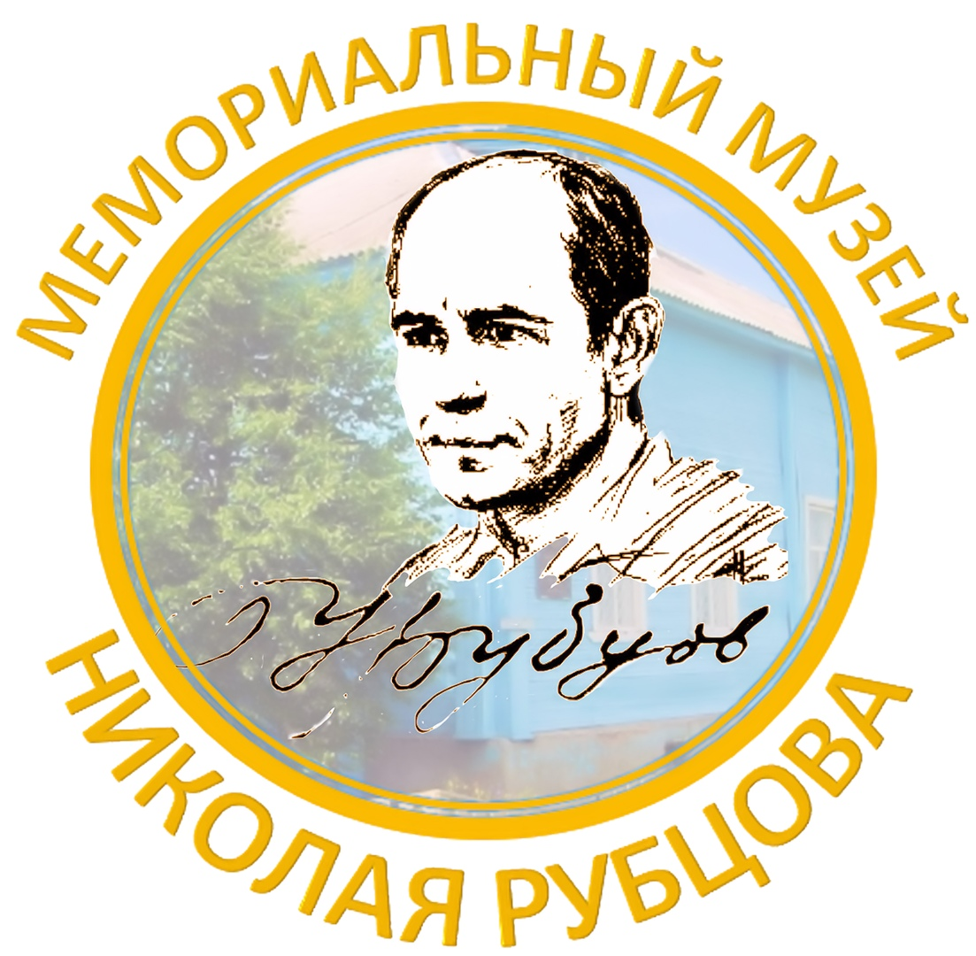

Тотьма – село Никольское
17-20 января 2019 г.

Время | Мероприятие | Место проведения
17 января. День открытия
09.15 | Организованный выезд от железнодорожного вокзала Вологды | Парковка у почтамта
12.00 -13.30 | Регистрация участников конференции.  Заселение в гостиницы города.  Обед | Краеведческий музей  Улица Ворошилова, 44  Кафе «Калифорния»  Улица Ленина, 59б
15.30 | Торжественное открытие мемориальной доски на здании редакции районной газеты, где неоднократно бывал Н.М.Рубцов.  Посещение редакции. Встреча с главным редактором – Маргаритой Валентиновной Неклюдовой. | Редакция газеты «Тотемские вести», ул.Белоусовская, д.5 (фасад, обращённый к городской площади)
16.00- 17.30 | Обзорная экскурсия по рубцовским местам Тотьмы «Тот город зелёный и тихий…»  Чтение стихов у памятника Н.М.Рубцову | От здания редакции  Ул.Белоусовская, д.5
17.45 – 18.30 | Ужин | Ресторан «Сияние севера»  Ул.Володарского, 31
18.40 | Переезд в центр развития культуры «Тотьма»
19.00 -21.00 | Торжественное открытие Рубцовских чтений с участием представителей Департамента культуры и туризма Вологодской области, Администрации Тотемского района.  Выступление мужского хора Вологодской областной филармонии им. Гаврилина. | Центр развития культуры «Тотьма», ул.Вологодская, 11  Зрительный зал
18 января. День секционных заседаний
8.30 - 9.00 | Регистрация вновь прибывших  участников конференции.  Утренний чай | Краеведческий музей  Ул.Ворошилова, 44
9.00 – 10.00 | Открытие выставочного проекта  «Московский музей Николая Рубцова.  Послесловие» | Краеведческий музей  Ул.Ворошилова, 44
10.00 – 11.20 | Пленарное заседание.  Презентации новых книжных изданий | Краеведческий музей  Ул.Ворошилова, 44
11.20 | Чайная пауза
11.30 – 14.30 | Заседания секций | Краеведческий музей  Ул. Ворошилова, 44
14.30 -15.30 | Обед | Кафе «Калифорния»  Ул.Ленина, 59б
15.30-18.30 | Дружеский вечер в районной библиотеке  «Чтоб книгу Тютчева и Фета продолжить книгою Рубцова!...»  Творческая встреча с другом Н.М.Рубцова, писателем Сергеем Багровым.  Выставка «Толшменская палитра».  Праздничный фуршет | Районная библиотека им. Н.М.Рубцова  Ул. Ленина, 21
18.30 – 19.00 | Пауза на сборы
19.00 – 21.00 | Дорога в село Никольское | Отъезд от гостиниц
21.00 – 22.00 | Заселение в гостевые дома села Никольского  Ужин в гостевых домах (по желанию) | Село Никольское
00.00 | «Крещенская ночь на Толшме»  Молебен в храме Николая Чудотворца. Колокольные звоны.  Лития (заупокойная служба) по Николаю Рубцову | Храм Николая Чудотворца  Село Никольское, перекресток улиц Дмитриевской и Николая Рубцова
19 января. День знакомства с селом Никольским
 | Завтрак в гостевых домах (по желанию) | Гостевые дома
08.30 | Великое освящение воды на реке Толшме | Храм Николая Чудотворца, река Толшма
09.45 | Экскурсия по музею Н.М.Рубцова  (для желающих) | Дом-музей Н.М.Рубцова  Ул.Рубцова, 18
10.30 | Презентация выставок «Николай Рубцов в творчестве вологодских художников» и «Село Никольское в стихах Николая Рубцова». | Дом-музей Н.М.Рубцова  Ул.Рубцова, 18
11.00 | Спектакль школьной театральной студии «Жар-птица» Никольской ООШ  «Разбойник Ляля»  Презентация проекта «Достопримечательное место «Село Никольское – духовная родина Николая Рубцова». | Дом-музей Н.М.Рубцова  Ул.Рубцова, 18
12.00 | Экскурсия по селу.  Свободный микрофон у Рубцовского камня | Село Никольское
13.00 | Обед | Школа им. Н.М.Рубцова  Ул.Игошева, 3
14.00–15.30 | Экскурсия по школьным музеям МБОУ «Никольская основная общеобразовательная школа» и мастер-классы на выбор | Школа им. Н.М.Рубцова  Ул.Игошева, 3
15.45 – 17.15 | Экспозиция и литературно-музыкальная программа «Николай Рубцов в диалоге с людьми и территориями». | АНО «Бирюзовый дом»  Ул.Мужикова, д.3
17.15 | Свободное время
18.00 | Дружеская литературно-музыкальная встреча «В этой деревне огни не погашены…» | Никольский сельский клуб  Ул.Молодёжная, 1
20.00 | Товарищеский ужин | Никольская школа им.Рубцова
20 января. День подведения итогов и отъезда
08.00 | Завтрак в гостевых домах (по желанию)
09.00-10.00 | Творческая встреча с гостями из Архангельской области | Дом-музей Н.М.Рубцова  Ул.Рубцова, 18
10.00-10.40 | Круглый стол Рубцовских центров  по итогам конференции.  Обмен мнениями | Дом-музей Н.М.Рубцова  Ул.Рубцова, 18
10.40 – 11.10 | Обед в гостевых домах (по желанию). Сборы
11.10 | Отъезд в Вологду и Тотьму

ПЛЕНАРНОЕ ЗАСЕДАНИЕ.
Презентации книжных изданий
Краеведческий музей, большой зал
Регламент выступления 20 минут
10.00 – 11.20

Ведущие пленарного заседания:
Леонид Николаевич Вересов,
член Союза писателей России, заместитель председателя
Вологодского союза писателей-краеведов
Алексей Михайлович Новосёлов,
директор МБУК «Тотемское музейное объединение»

1. Новосёлов А.М., Тотьма. Приветственное слово к участникам.
О некоторых промежуточных итогах деятельности МБУК «Тотемское музейное объединение» по сохранению наследия Н.М.Рубцова (2016-2019).
2. Вересов Л.Н., Череповец. Приветственное слово к участникам.
Презентация книжного издания «Письмо другу. Литературная реконструкция замысла поэта Николая Рубцова».
3. Лупачёв В.П., Северодвинск. Презентация книжного издания «Рыбацкие румбы поэта Николая Рубцова»
4. Кошелева М.Н., Никольское – Москва. Презентация книжного издания «Толшменская картина мира глазами участников экспедиций» (в рамках проекта «Звезда полей Николая Рубцова: живые уроки на Толшме» - победителя в конкурсе Президентских грантов).

СЕКЦИЯ 1
ЖИЗНЕННЫЙ ПУТЬ НИКОЛАЯ РУБЦОВА
И ЕГО РОДСТВЕННИКОВ
Краеведческий музей, большой зал
11.30 – 13.00
Регламент выступления на секциях – 15 минут

Модератор секции:
Вересов Леонид Николаевич,
член Союза писателей России, заместитель председателя
Вологодского союза писателей-краеведов

1. Вересов Л.Н., Череповец. Неизвестные страницы из жизни отца Николая Рубцова Михаила Андриановича.
2. Богданова Л.И., Вологда. Дорогами Рубцова. Маршрут Вологда – Усть-Толшма в октябре 1943 года (по воспоминаниям А.П.Конта)
3. Лупачёв В.П., Северодвинск. Тралфлотовский период жизни Н.М.Рубцова.
4. Тищенко А.Б., Санкт-Петербург. Рубцовские адреса Санкт-Петербурга: опыт обобщения и систематизации информации.
5. Притчина В.А., Тотьма. Воспоминания тотьмичей о Николае Рубцове.
6. Галушкина В.Н., Тотьма. Николай Рубцов и Липин Бор.

Секция 2
ПАМЯТЬ О ПОЭТЕ. ЧАСТЬ ПЕРВАЯ
Краеведческий музей, советский зал
11.30 – 13.00

Модератор секции:
Никулинская Нина Николаевна,
директор МБУК «Тотемская централизованная библиотечная система»

1. Соболев М.П., Архангельск. Из опыта работы по изучению и сохранению творческого наследия гениального поэта Н.М.Рубцова.
2. Прохорова Г.Б., Вологда – Биряково. Проекту «Биряково – родина предков Николая Рубцова» 5 лет. Подводя промежуточные итоги…
3. Обухова Л.Г, Череповец. Поэзия Николая Рубцова в художественном образовании детей XXI века.
4. Евстропова Г.В., Череповец. Литературный музей Н.М. Рубцова. Взаимодействие с образовательными учреждениями города в сфере реализации сетевых образовательных программ.
5. Новикова Н.П., Вологда. Стихи, понятные с детства: опыт работы Вологодской областной детской библиотеки по изучению и популяризации творчества Николая Рубцова

Секция 3
ПОЭЗИЯ НИКОЛАЯ РУБЦОВА
Краеведческий музей, большой зал
13.00 – 14.30

Модератор секции:
Новиков Алексей Евгеньевич,
доцент Череповецкого государственного университета,
кандидат филологических наук

1. Данилова Т.В., Санкт-Петербург. И этот дух пройдёт через века!...
2. Чернова А.С., Москва. Фольклорные образы в лирике Н. Рубцова и Н. Тряпкина.
3. Новиков А.Е., Череповец. Николай Рубцов и Владимир Высоцкий: об искусственности сближения творчества двух поэтов.
4. Никанорова Е.Б. , Череповец. Пересечение времён в стихах Николая Рубцова.
5. Акимова М.С., Москва. Стихотворение Н.М. Рубцова «В старом парке» в контексте русской усадебной поэзии.
6. Семёнова Л.А., Москва. Предпосылки для сближения русского и украинского народов в поэзии Рубцова в современной ситуации.

Секция 4
ПАМЯТЬ О ПОЭТЕ. ЧАСТЬ ВТОРАЯ
Краеведческий музей, советский зал
13.00 – 14.30

Модератор секции:
Новосёлов Алексей Михайлович,
директор МБУК «Тотемское музейное объединение»

1. Лу Вэнья, Чунцин, КНР – Нижний Новгород. Творчество Николая Рубцова в Китае.
2. Мартюкова Г.А., Никольское. Мемориальная коллекция Н.М.Рубцова в фондах Тотемского музейного объединения.
3. Ерёменко Р.С., Архангельск. Мои впечатления от стихов Николая Рубцова.
4. Новосёлов А.М., Тотьма. Память о Николае Рубцове на Алтае.
5. Кошелева М.Н., Никольское – Москва. Музейно-выставочный центр «Бирюзовый дом»: подводя промежуточные итоги.

